JS调用操作教程

说明：将一个网站的列表内容，可以调用到另外一个网站上显示；并且同步更新。操作方法如下：

一、被调用网站的操作（就是他网站的列表内容需要放到其他网站上显示）

A、打开这个要被调用的网站------进入网站后台----系统核心----点击“添加标签”

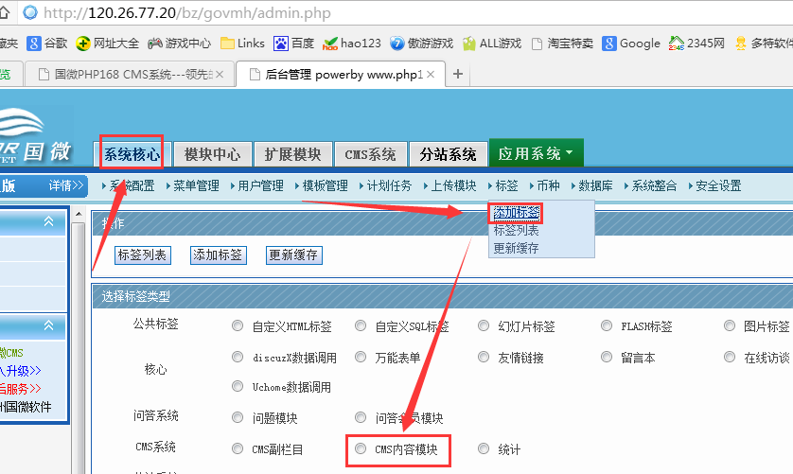

B、在标签名称这里输入标签名字：如 diaoyong 一般用英文；同时名字最好方便自己好记忆。

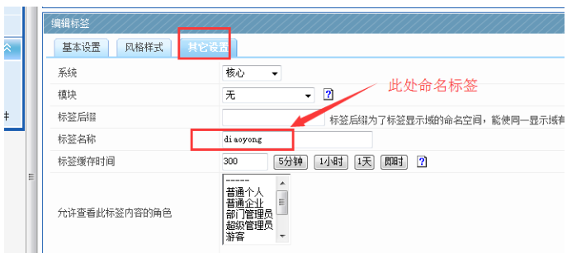

C、同时切换到“ 基本设置”和“风格设置”，这里和平常的标签操作一样，基本设置里面选择需要显示的栏目；风格设置里面可以选择样式。

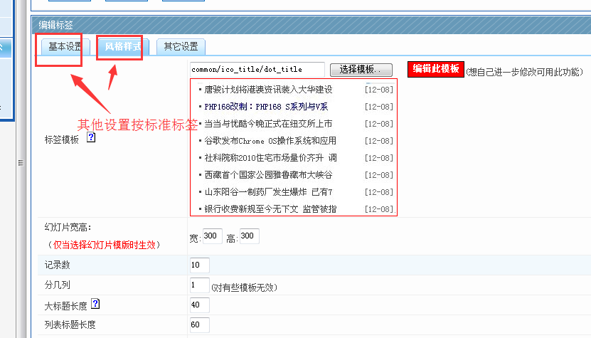

需要特别注意的是：风格样式里面，我们的标签里面css样式文件，只能写在标签里面，不能调用css文件的形式。可以点击编辑此模板（此处国微官方可以提供样式案例）；然后点击底部的提交。
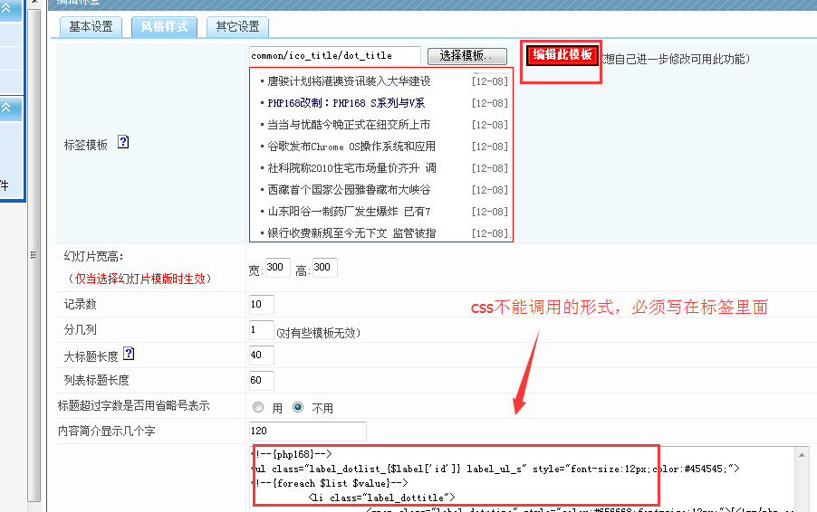

D：调用js

后台-----标签-------标签列表---------点击”JS调用”
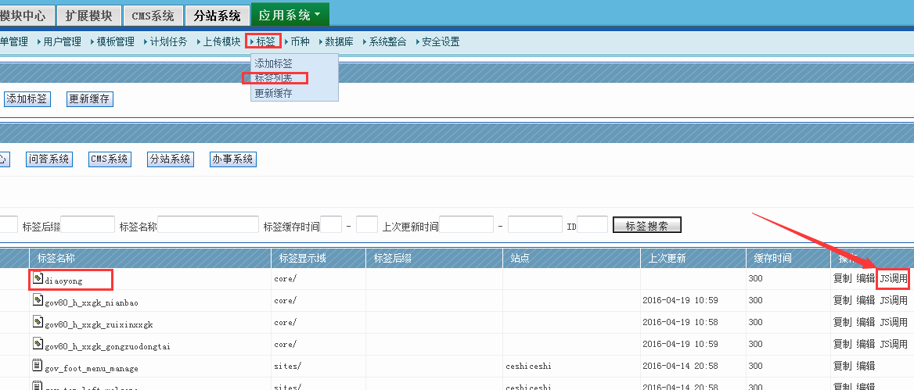

复制好这个JS代码，这个js放在目标网站上去，那个位置就会显示这个网站的效果了。

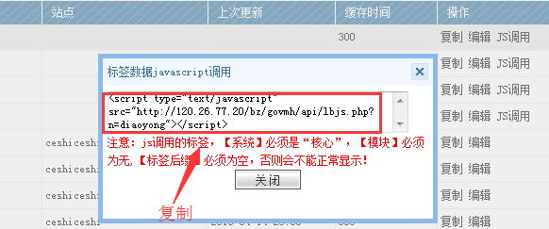

- 目标网站操作

A、此网站显示标签；双击标签

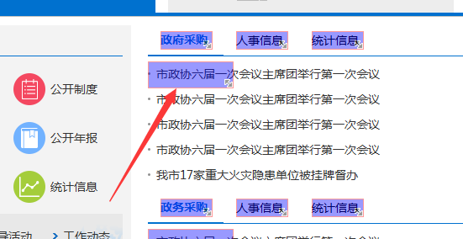

B、如果已经有设置了，点击“更换其他设置”按钮
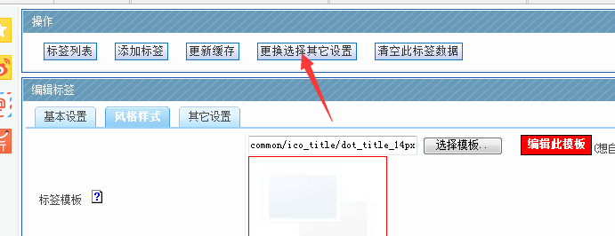

C、选择好这个自定义HTML标签

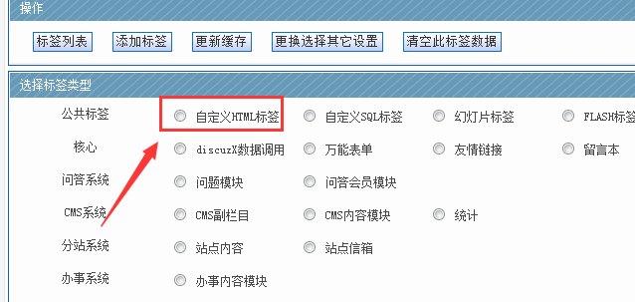

D、将前面网站的生成的js，放置到这里。点击提交。
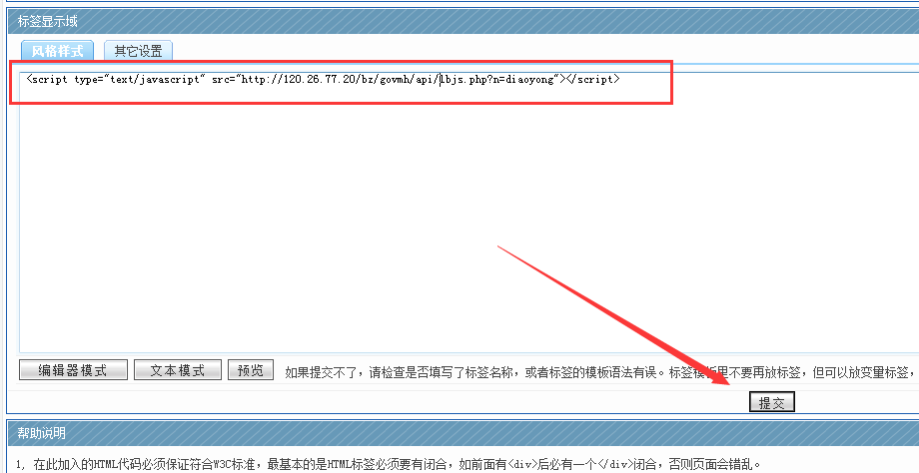

E、然后更新标签缓存----静态首页；即可了。
